**22 июня 1941 год**

**ДЕНЬ ПАМЯТИ И СКОРБИ – ДЕНЬ НАЧАЛА ВЕЛИКОЙ ОТЕЧЕСТВЕННОЙ ВОЙНЫ**

«Тот самый длинный день в году, с его безоблачной погодой,

Нам выдал общую беду на всех, на все четыре года.

Она такой вдавила след и стольких наземь положила,

Что двадцать лет и тридцать лет живым не верится, что живы...».

К. М. Симонов

22 июня 1941 г. в 4 ч. утра без объявления войны после артиллерийской и авиационной подготовки главные силы Вермахта и войска германских союзников (около 190 дивизий) внезапно начали мощное наступление по всей западной границе СССР от Чёрного до Балтийского моря.

Бомбардировке подверглись Киев, Рига, Каунас, Виндава, Либава, Шауляй, Вильнюс, Минск, Гродно, Брест, Барановичи, Бобруйск, Житомир, Севастополь и многие другие города, железнодорожные узлы, аэродромы, военно-морские базы СССР. Осуществлялся артиллерийский обстрел пограничных укреплений и районов дислокации советских войск вблизи границы. В 5-6 ч. утра немецко-фашистские войска перешли государственную границу СССР и повели наступление вглубь советской территории. Только через полтора часа после начала наступления посол Германии в Советском Союзе граф Вернер фон Шуленбург сделал заявление об объявлении войны СССР.

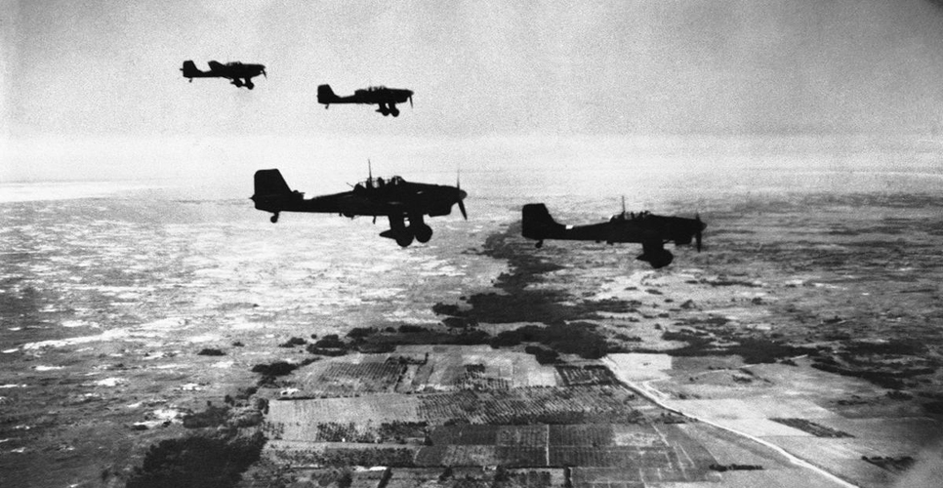

В 12 ч. дня все радиостанции Советского Союза передали правительственное сообщение о нападении на нашу страну фашистской Германии. В заявлении, с которым от имени Центрального Комитета Коммунистической партии и Советского правительства выступил народный комиссар иностранных дел В. М. Молотов, указывалось, что нападение фашистской Германии на СССР — беспримерное в истории цивилизованных народов вероломство.

**«Не первый раз нашему народу приходится иметь дело с нападающим зазнавшимся врагом. В своё время на поход Наполеона в Россию наш народ ответил отечественной войной и Наполеон потерпел поражение, пришёл к своему краху. То же будет и с зазнавшимся Гитлером, объявившим новый поход против нашей страны. Красная Армия и весь наш народ вновь поведут победоносную отечественную войну за Родину, за честь, за свободу. <…>**

**Наше дело правое. Враг будет разбит. Победа будет за нами!» – говорилось в обращении.**

Вслед за правительственным сообщением был передан Указ Президиума Верховного Совета СССР о мобилизации военнообязанных граждан 1905-1918 гг. рождения. 23 июня была создана Ставка Главного Командования Вооружённых Сил СССР (позднее Ставка Верховного Главнокомандования) во главе с народным комиссаром обороны, Маршалом Советского Союза С. К. Тимошенко.

В приграничных сражениях и в начальный период войны (до середины июля) Красная Армия потеряла убитыми и ранеными 850 тыс. человек; было уничтожено 9,5 тыс. орудий, свыше 6 тыс. танков, около 3,5 тыс. самолетов; в плен попало около 1 млн. человек. Немецкая армия оккупировала значительную часть страны, продвинулась вглубь до 300-600 км, потеряв при этом 100 тыс. человек убитыми, почти 40% танков и 950 самолётов. Однако план молниеносной войны, в ходе которой германское командование намеревалось за несколько месяцев захватить европейскую часть СССР, провалился.

<https://www.prlib.ru/history/619331#:~:text=22%20%D0%B8%D1%8E%D0%BD%D1%8F%201941%20%D0%B3.,%D0%BE%D1%82%20%D0%A7%D1%91%D1%80%D0%BD%D0%BE%D0%B3%D0%BE%20%D0%B4%D0%BE%20%D0%91%D0%B0%D0%BB%D1%82%D0%B8%D0%B9%D1%81%D0%BA%D0%BE%D0%B3%D0%BE%20%D0%BC%D0%BE%D1%80%D1%8F>.



**Стихи о начале войны. 1941 год в поэзии.**

**Владимир Бушин «Павшие в сорок первом»**

Всем, за Россию павшим, слава

И память скорбная вовек!

Их свято чтят и мать-держава,

И каждый честный человек.

О всех нам не избыть печали

Средь будней, праздников и дел,

Но у того, кто пал в начале,

Особый всё-таки удел...

Им, кто сражался в Бресте, к Opшe,

В Смоленске, Вязьме, у Орла,

В земле лежать не всех ли горше?

Им неизвестно, чьи взяла.

Они не знают, удалось ли

Нам отстоять Москву зимой

И как и что там было после

Со всею Русью, всей страной.

И что с детьми? И что с женою?

Жива ли мать? И где отец?

Еще пойдем ломить стеною

Или уже всему конец?..

Над ними годы проплывают,

Как многотонные суда,

Но ничего они не знают

И не узнают никогда.

Но без раздумий всё отдали,

Всё совершили, что могли,

И, не колеблясь, прахом стали

Родной единственной земли.

Наш современник, 2010, №5, С.6-7.

**Б. Ковынев «22 июня»**

Двадцать второго июня,

Ровно в четыре часа,

Киев бомбили, нам объявили,

Что началася война.

Кончилось мирное время,

Нам распрощаться пора,

Я уезжаю, быть обещаю

Верным тебе навсегда.

И ты смотри,

Чувством моим не шути,

Выйди, подруга, к поезду друга,

Друга на фронт проводи.

Дрогнет состав эшелона,

Поезд помчится стрелой,

Я из вагона – ты мне с перрона

Грустно помашешь рукой.

Пройдут года,

И снова я встречу тебя,

Ты улыбнешься,

К сердцу прижмешься,

Я расцелую тебя.

**Евгений Березницкий «За честь Родины»**

За каждый колос, опавший

С твоих, Отчизна, полей;

За каждый волос, упавший

С головок наших детей;

За стон от боли жестокой,

Слетающий с братских губ,

Отплатим мы око за око,

Отплатим мы зуб за зуб.

Не быть рабыней Отчизне,

И нам рабами не быть!

За счастье свободной жизни

Не жалко голов сложить!

Отсюда наше бесстрашье

Начало свое берет.

Священна ненависть наша,

Расплаты близок черед!

Нет краше, страна родная,

Счастья – тебе служить.

Идем мы, смерть презирая,

Не умирать, а жить!

**С. Самушенков «Старый фильм»**

Я недавно смотрел старый фильм о войне

И не знаю кого мне спросить,

Почему нашим людям и нашей стране

Столько горя пришлось пережить.

Почему сыновья не вернулись домой.

Столько жен потеряли мужей?

Отчего красны девицы ранней весной

Шли гулять без любимых парней?

Дети детство узнали в руинах домов.

Эту память вовек не убить,

Лебеда - их еда и землянка - их кров.

А мечта - до Победы дожить.

Я смотрю старый фильм, и мечтается мне,

Чтобы не было войн и смертей,

Чтобы мамам страны не пришлось хоронить

Вечно юных своих сыновей.

**Книги о Великой Отечественной войне для детей**

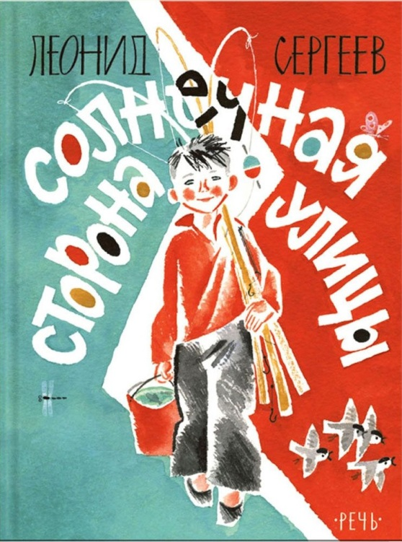**Леонид Сергеев. Солнечная сторона улицы**

Сергеев, Л. А. Солнечная сторона улицы : повесть / Леонид Сергеев ; художник Владимир Перцов. — Санкт-Петербург ; Москва : Речь, 2017. — 111 с. : ил. — (Ребята с нашего двора). 6+

Даже в самые нелёгкие времена, когда идёт война, детство продолжается. В повести Леонида Сергеева главный герой - мальчишка Егорка, живущий в эвакуации в Казани вместе с родителями. Он очень дружен с отцом-инженером, весельчаком и любителем приключений. Но вот отца забирают на фронт. Егорка ждёт его, но продолжает жить: играет с ребятами из своего двора, переживает первое чувство влюблённости, озорничает и помогает маме. Военное время, будни эвакуации, взрослые радости и беды проходят в повести фоном к главному - детству, где мальчишки всегда остаются мальчишками. Замечательный художник Владимир Перцов, тоже родом из военного детства, нарисовал очень точные и душевные иллюстрации.

**Виктор Голявкин. Мой добрый папа**

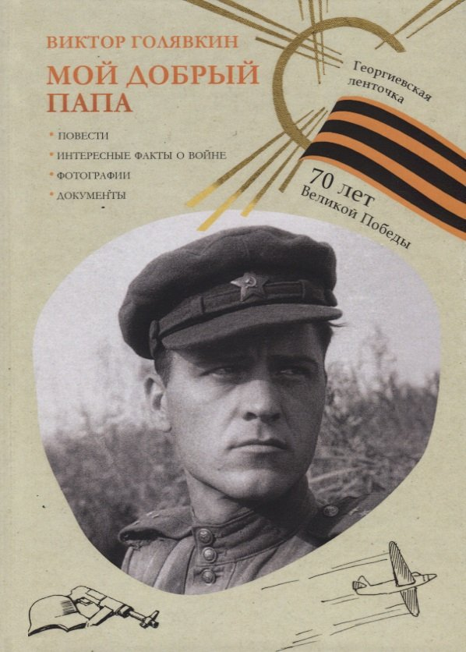

Голявкин, В. В. Мой добрый папа : [повести] / Виктор Голявкин. — Москва : РИПОЛ классик, 2015. — 208 с. : ил. — (Георгиевская ленточка). 12+

Повесть Виктора Голявкина (1929-2001) автобиографическая: он, как и герой книги, рос в Баку, его отец действительно преподавал музыку и погиб на войне.

[**https://deti-online.com/skazki/viktor-golyavkin/moy-dobryy-papa/**](https://deti-online.com/skazki/viktor-golyavkin/moy-dobryy-papa/)

**Ирина Токмакова. Сосны шумят**

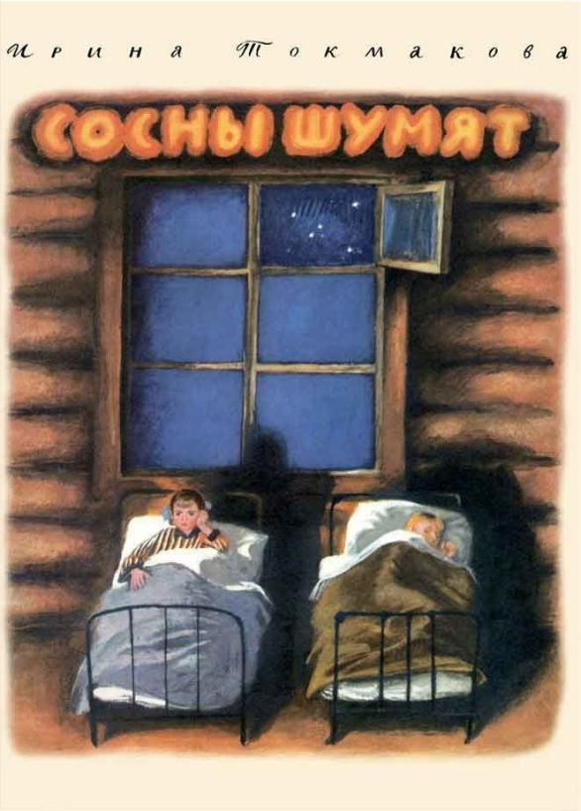

Токмакова, И. П. Сосны шумят : повесть / Ирина Токмакова ; художник Николай Устинов. — Санкт-Петербург ; Москва : Речь, 2015. — 47 с. : ил. — (Вот как это было). 6+

Сосны шумят — автобиографическая повесть Ирины Токмаковой о жизни детдомовцев, эвакуированных в годы Великой Отечественной войны. Среди тяжёлых испытаний и голода тоненьким лучиком сияет детство, напоминая о том, что жизнь продолжается. Малыши катаются на лодке и слушают сказки, ухаживают за огородом и празднуют Новый год — совсем как в мирное время. Жизнеутверждающая книга советской писательницы учит детей дружить, проявлять доброту, трудолюбие и сплоченность.

[**https://nukadeti.ru/skazki/sosny-shumyat**](https://nukadeti.ru/skazki/sosny-shumyat)

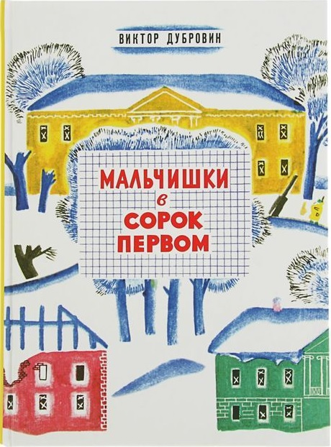**Виктор Дубровин. Мальчишки в сорок первом**

Дубровин, В. Б. Мальчишки в сорок первом / Виктор Дубровин ; художник Виктор Вальцефер. — Санкт-Петербург ; Москва : Речь, 2015. — 223 с. : ил. — (Вот как это было). 6+

Какой мальчишка не мечтает побывать на поле боя? Тем более если вчера началась самая настоящая война! Вот и Вовка с Женькой совершенно серьезно решили отправиться в армию. Кто бы мог подумать, что до настоящих бойцов им еще расти и расти! И, конечно, друзья и представить себе не могли, что в Ленинграде, окруженном кольцом блокады, будет ничуть не легче, чем на передовой. Теперь на счету каждый грамм хлеба, а совсем рядом, за озером, куда раньше по выходным ребята ходили купаться и загорать, — линия фронта. Так для мальчишек наступает время попрощаться с беззаботным детством, пережить совсем недетские трудности и — повзрослеть.

<https://www.rulit.me/books/malchishki-v-sorok-pervom-read-722527-1.html>

**Виктор Конецкий. Петька, Джек и мальчишки**

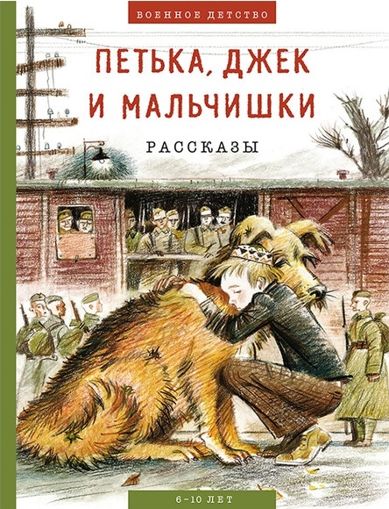

Петька, Джек и мальчишки : рассказы / иллюстрации Петра Любаева. — Москва : Мелик-Пашаев, 2018. — 79 с. : ил. — (Военное детство). 0+

Петька приехал в этот маленький азиатский городок из блокадного Ленинграда и жил вместе с матерью в глиняном домишке-сарайчике, стоявшем среди корявых, развесистых карагачей. За этими карагачами виднелись жёлтые поля выжженной солнцем кукурузы. Поля переходили в холмы, а над холмами поднимались высокие горы со снежными вершинами.

Горы были красивы. Особенно по утрам, на восходе. Тогда они делались розовыми, золотыми, алыми. Но Петька не замечал красоты солнечных восходов и горных вершин. Он был слаб, худ и всегда хотел есть. И по утрам угрюмо, с тоской и даже страхом думал о том, что за сегодняшним днём придёт второй, третий…

<http://www.baltkon.ru/about/works/detail.php?ID=125>